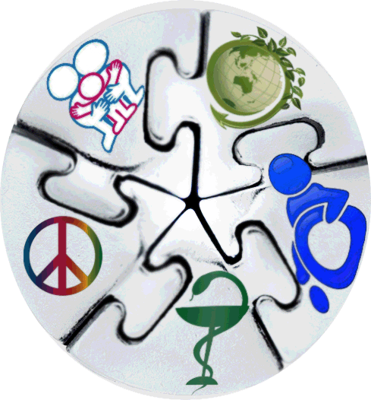
АКАДЕМИЯ ПСИХОЛОГИИ И ПЕДАГОГИКИ
НОЦ «Развитие личности в контексте культуры и образования»

СТУДЕНЧЕСКАЯ ЛАБОРАТОРИЯ «МЫ ГОВОРИМ ОБ ЭТОМ»
является общественной организацией студентов ЮФУ, объединившихся на основе общности научных интересов и активно занимающихся научной, просветительской, исследовательской работой на кафедре организационной и возрастной психологии.
Цель - привлечения внимания студентов и общественности к актуальным проблемам развития людей в современном мире.
Направление деятельности:
-организация и проведение кино-лекций;
-проведение дискуссий и круглых столов;
-организация художественных и фото-выставок;
-проведение научно-практических семинаров, студенческих конференций, форумов;
-сотрудничество с образовательными учреждениями и общественными организациями;
-проведение просветительской работы среди детей, подростков и молодежи.

Состав студенческой лаборатории
Руководство лабораторией:
Лукьяненко Е.С. -руководитель студенческой лаборатории «Мы говорим об этом», к.пед.н., старший преподаватель кафедры организационной и возрастной психологии АПП ЮФУ.
Колодько Виктория – руководитель лаборатории от студенчества, студентка 3-го курса АПП направления подготовки «Психолого-педагогическое образование» ЮФУ.

Студенческий актив:
Иовина Анна – ответственный по научно-исследовательской работе лаборатории, студентка 1-го года обучения по магистерской программе «Практическая психология образования»
Синявцев Борис – креативный директор, студент 4-го года курса АПП ЮФУ;
Колот Алина – ответственный по проектной деятельности лаборатории, студентка 4-го курса АПП ЮФУ;
Дорохина Дарья - ответственный по просветительской деятельности лаборатории студентка 4-го курса АПП ЮФУ.
Дизайнеры-оформитель:
Журибеда Екатерина – фотограф, студентка 4 курса АПП ЮФУ
Слободская Инна – фотограф, студентка 4 курса АПП ЮФУ
Техническая поддержка:
Алипов Алексей – студент 4 курса АПП ЮФУ.
Модераторы официальной странички лаборатории:
Ермаченко Мария – студентка 4 курса АПП ЮФУ
Вергунова Алёна – студентка 4 курса АПП ЮФУ

Место нахождения: г. Ростов-на-Дону, ул. Нагибина 13, каб.311. Официальная страничка лаборатории: http://vk.com/club52848803

Основные мероприятия
- Дискуссия ко Всемирному Дню распространения информации об аутизме (09.04.13);
- Мероприятие, посвященное Международному Дню защиты детей (30.05.13):
  - Кино-лекция к Международному Дню Защиты Детей;
  - Фото-выставка «Дети прошлого и настоящего»;
- Active-work «Мир, который мы хотим» (12.09.13):
- Студенческий репортаж «Мир будущего глазами студентов»
- Дискуссия по вопросам перспектив развития мира в будущем –
- Просмотр видео-ряда по проблеме мероприятия;
- Коллективный художественный рисунок
- Всероссийский студенческий форум «Ребенок и его права» (12.12.13)
  - Интерактивный чат;
  - Теле-мост;
  - Кино-лекция
- Интерактивное шоу, посвященное Дню Всех Влюбленных (14.02.14)
- Дискуссия ко Всемирному Дню распространения информации об аутизме (11.04.14)
- Psychological Battle (22.04.14)
- Мероприятия, посвященное Международному Дню защиты детей. (27.05.14- 04.06.14):
- кино-лекция;
- презентация студенческих творческих проектов;
- фото-выставка «Игрушка из Детства»
- Всероссийский студенческий форум, посвященный 25-летию принятия конвенции о правах ребенка 20 ноября 1989 года. (20.11.14 – 26.11.14)
- Всероссийский студенческий форум, посвященный Дню семей. (10.05.15 - 31.05.15)
- Всероссийский студенческий форум, «права и обязанности ребенка: что мы знаем об этом?», посвященный принятию конвенции о правах ребенка (01.11.15-20.11.15)

